財團法人明基友達文教基金會
學校參訪行程申請

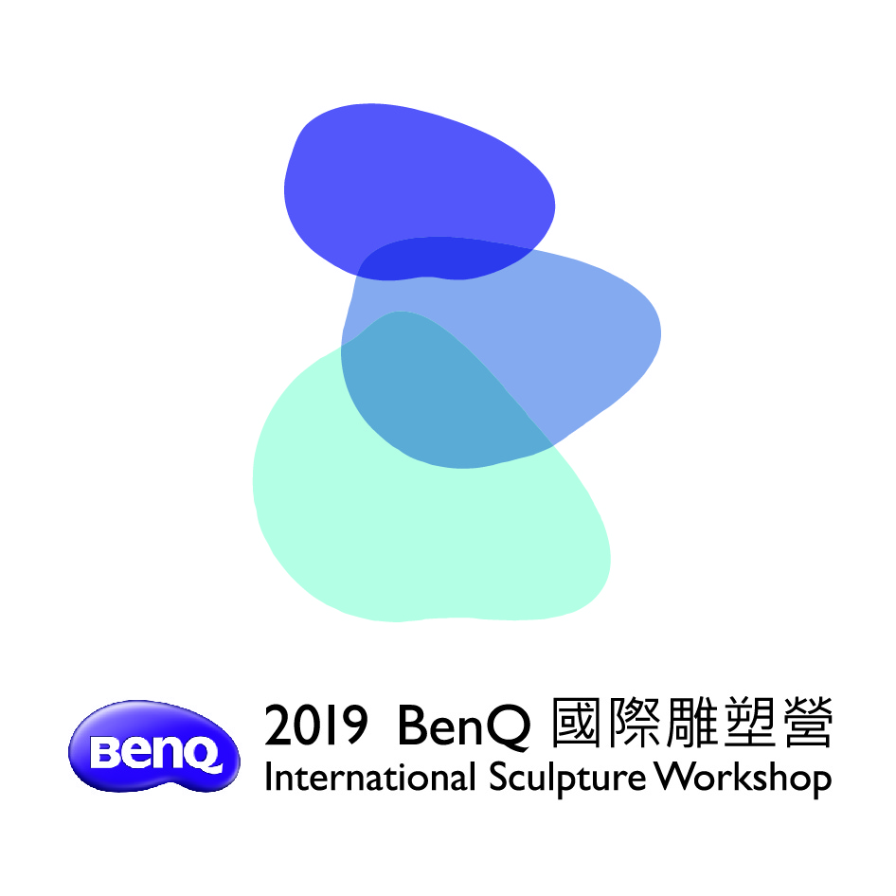

- 活動目的：
本會於10/22~11/21在新竹北埔麻布山林舉辦2019「BenQ國際雕塑營」，邀請7個國家、12位國際藝術家駐地台灣一個月，透過現地創作激盪交流，為台灣留下美麗且獨特的藝術瑰寶。「BenQ國際雕塑營」為深獲國際高度讚賞與肯定的交流平台，特邀國內相關藝術科系學校師生預約來訪，走進創作現場，感受力學震撼，親炙大師，領會雕塑之美。

- 活動規劃：
- 參訪主題：2019 「BenQ國際雕塑營」現地創作交流
- 參訪對象：各大專院校雕塑、藝術相關科系師生為優先
- 申請方式：參訪採事前預約制，由學校老師代表申請，人數以40人為限，請填寫團體入園申請表(附件)，電子郵件寄至基金會承辦窗口安排，申請自即日起至10/28(一)止
- 參訪時間：參訪日期配合創作時程，暫訂為11/7(四)、11/8(四)兩日，現場參觀時間為上午10時～下午3時
- 參訪地點：麻布山林, 314新竹縣北埔鄉麻布樹排6號
- 聯絡窗口：明基友達基金會，謝妤盈TEL:03-3598800 # 2892,
E-mail:Yuying.Y.Hsieh@BenQ.com

- 活動內容：
參訪包含國際雕塑營簡介、現地創作區觀摩、與藝術家交流訪談、園區戶外雕塑藝術作品導覽等。

時間 | 活動 | 人員 | 地點 | 備註
09:50-10:00 | 報到 |  | 草堂教室／孟竹廳 | 發放學習單，DM
10:00-10:40 | 國際雕塑營介紹及參觀須知 | 基金會／副策展人－書瑋 | 草堂教室／孟竹廳 | 簡報、影片
10:40-12:00 | 現地觀摩 | 領隊老師／現場工作人員 | 現場創作區
12:00-13:30 | 午餐 | 基金會 | 富森餐廳
13:30-15:00 | 學生與藝術家交流對談 | 領隊老師／副策展人－書瑋／藝術家 | 草堂教室／孟竹廳 | 參訪題綱
15:00- | 園區雕塑作品參觀及導覽 | 領隊老師／基金會 | 麻布山林園區 | 學習單

- 其他事項：
- 交流訪問：主辦單位提供學習單輔助參訪建學，惟，建議領隊老師可協助學生，先列出訪問藝術家的題綱，讓交流學習更聚焦深入。
- 餐點交通：請學校／老師協助安排車輛接駁，基金會將提供精緻餐點，邀請參訪師生與藝術家共進午餐。
- 活動公告於「BenQ國際雕塑營」官網 http://benqsculpture.com/tw/
- 附件說明：
附件一 麻布山林團體入園申請單
附件二 「BenQ國際雕塑營」參訪學習單
附件一 麻布山林團體入園申請單
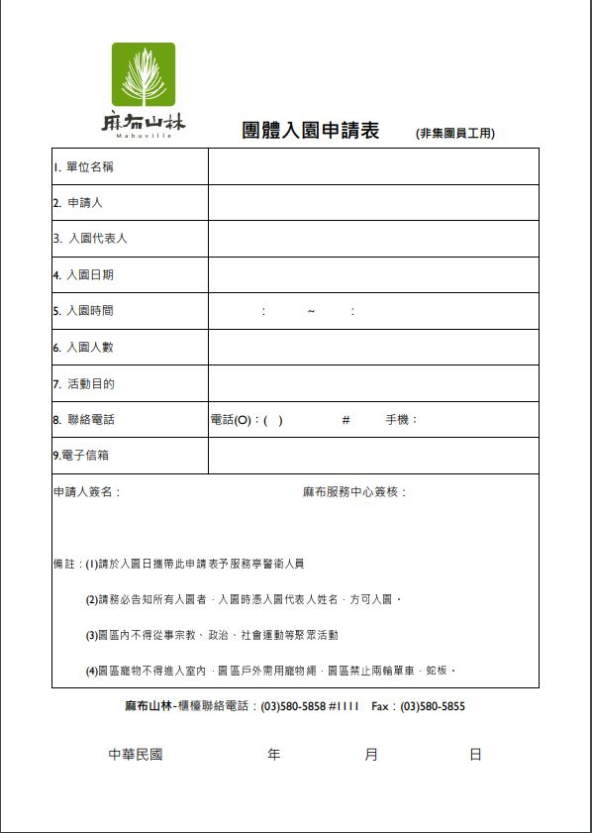

附件二「BenQ國際雕塑營」參訪學習單

2019「BenQ國際雕塑營」參訪學習單
學校科系 |  | 參訪日期
學生姓名 |  | 指導老師
一、請說說你最喜歡哪位藝術家、哪件作品？為什麼？
二、今日參訪印象最深刻的事
三、給藝術家的一段話

